德清县体育中心泳池设备采购
一、采购内容
采购一套泳池全自动吸污设备，品牌：康尼沃特，型号：T-06S
二、采购参数要求
序号 | 产品名称 | 数量 | 单位 | 参数 | 参考总价(元) | 图片
1 | 泳池全自动吸污设备 | 1 | 套 | 品牌：康尼沃特  型号：T-06S  电压频率：220v/50Hz  电缆长度：30M  额定功率：1100W  行走速度：13M  排污流量：18m³  吸污效率：400-450㎡  吸口宽度：505mm  机体重量：25kg  机体尺寸：63*44*24.5cm  遥控装置：50m  防水等级：IPX8  产品清单含：电缆线、控制箱、遥控器、提拉绳 | 15800 | 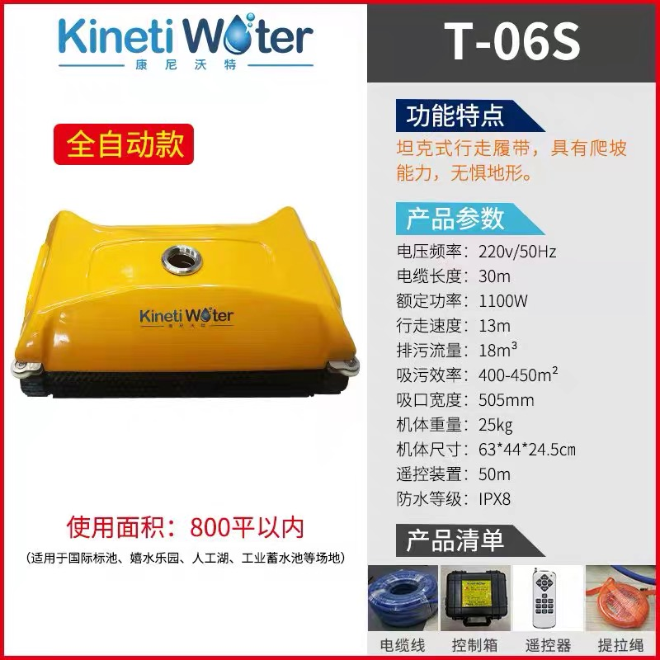

商务要求：
1.供应商营业执照经营范围需包含：泳池专用设备，以及可以提供长期稳定的售后服务与零配件的供应。
2.本次招标中设备必须全新，参数为必需满足要求，必须上传产品检测报告和产品合格证书。
3. 双方签订合同后，中标方按采购要求交付成果，经采购方验收合格后30个工作日内支付合同总价。
4.质保期2年。
5.拟中标供应商在合同签订后送货与安装时间由甲方指定，拟中标供应商在接到甲方送货和安装时间后供货，验收以要求参数为标准，并且供应商负责现场调试，验收或检测不符合参数要求的，整批货物做退换货处理，延误采购进展耽误货物使用，情节严重者将上报上级财政部门处理，追究其相关责任。(送货日周一至周五)
6.说明：请投标人务必认真阅读相关要求，以免造成违约，如中标后未响应视为无效响应，按废标处理，对于不响应又报价的供应商视为恶意竞争，如发生投标人中标后违约不履行义务，采购人将按规定上报有关部门，依法作出处理，同时采购人保留追究其法律责任的权利。

